**CV for tekstilkunstner NK Torill Haugsvær Wilberg**

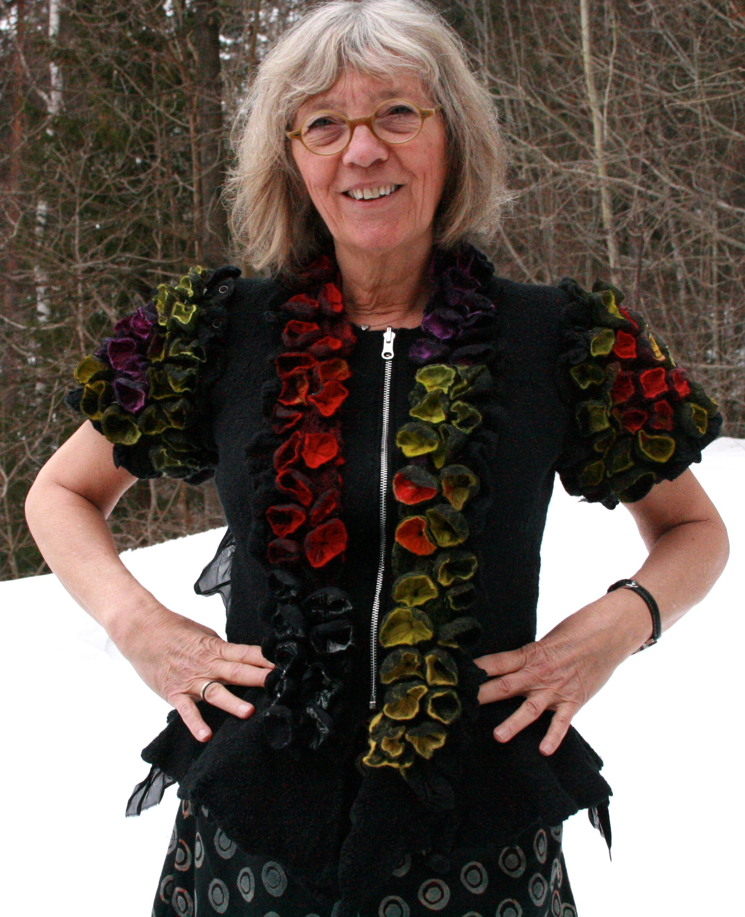

PERSONLIGE OPPLYSNINGER

**Født 19.11.47 i Oslo**

UTDANNING/medlemskap Interiørarkitekt 1981

Diverse etterutdanningskurs i filt, modistfaget, papir, tekstiltrykk, bearbeiding av tekstile fibre som laminering cloque m.m

Diverse strikkekurs for håndstrikkmaskin 2015 - 2019

Medlem Norske Kunsthåndverker 2004 Eget interiørarkitektfirma siden 1984 Eget tekstilverksted siden 1997

UTGIVELSER

Interiørskolen boligmiljø og Interiørskolen offentlig miljø for NKI Fjernundervisningen, lærerbøker.

PUBLIKASJONER

1000 Artisan Textiles – mai 2010 (antatt med 4 arbeider) 500 Felt Objects – august 2011 (antatt med 1 arbeid) VerFilz und zugeNäht - september 2013 (artikkel og bilder)

Wordwide colours of felt 2016 (antatt med 2 arbeider)

GALLERIUTSALG

Salg fra eget verksted

INNKJØPT

**Gaustad Sykehus – høst 2005**

Veslemøy Solberg, artist, Drammen, Sceneantrekk 2010 Veslemøy Solberg, artist, Drammen, Sceneantrekk 2011

UTSTILLINGER - separate

**Dette er ikke en sekk – Fylkeshuset i Buskerud i regi av Kunstnersenteret i Buskerud 2006**

**Grønt er skjønt – Vest for elven, Hokksund, vår 2008**

**3 shapes – 3 colours X Kunst – Bærum Kunsthåndverk, mars 2009**

GRUPPEUTSTILLINGER

Bærum Kunsthåndverk jubileumsutstilling 35 år, fra 7.09 til 28.09 2013

Im Bewegung, Pfalzmuseum, Stadt Forchheim, Tyskland, 19.09 til 31.10 2013

Im Bewegung, Le Musée-atelier du Feutre, Mouzon, Frankrike, fra 27.04 - 21.07 2013

**In Bewegung, Göttingen, Tyskland - filtutstilling med deltagere fra 14 land - en vandreutstilling som starter 16. februar 2013.**

**Galleri Urbanity, Vancouver BC, Canada – fellesutstilling 6.-19.10 2011**

Releaseutstilling Veslemøy Solberg, utstiller Anne Øierud, Torill Haugsvær Wilberg – nov 2010 Drammen

**KunstnerSenteret i Buskerud –midtvintersutstilling nov 2010**

**Ås Kunstforening – Ås desember 2009**

**Kunst rett Vest – Galleri Trafo Asker, sept 2009**

**2 heart ladies – galleri Only Hearts, Helsingborg, nov. 2008**

**Kunst rett Vest – Arena Vestfossen høst 2008**

**Bærum Kunsthåndverks 30 års jubileumsutstilling – Sandvika sommer 2008 Stipendutstillingen Norske kunsthåndverkere – Oslo Rådhus januar 2008 Kunst rett Vest – Slambassenget, Slemmestad høst 2007**

**Eplet faller langt fra stammen – Bærum , Sandvika, høst 2007 Kunsthåndverkere på bytur – Kunstristen Basarhallene, Oslo juni 2007 Alvedans og prinsessenykker – Bærum Kunsthåndverk, Sandvika, vår 2007 Grenseoppganger – Kunsthåndverkbiennalen 2006**

**Overganger – Lillestrøm Kunstforening 2006**

**Fliser av alle slag – Bærum Kunsthåndverk, Sandvika, høst 2006**

**Sjal og skjerf - Sandvika kulturhus, vår 2006**

**I´ll fly away - Lier Kunstforening, mars 2006**

**Forvandlinger - Galleri Hafslund Hovedgård, Sarpsborg, høst 2005 Hjertelig velkommen - Rennebumartna´n, Rennebu august 2005 En rose er en rose er en rose - Galleri Fold, Sommer 2005, Melody Modes - månedens utstiller mars 2005 Oslo**

**Norske Filtmakere – Alta kunstforening 2005**

**Norske Kunsthåndverkere - Buskeruds utstilling, nov. 2004 Julegleder - Lier Kunstforenings juleutstilling, 2004 Juleutstilling - Sarpsborg Kunstforening 2004**

**På pulsen - Galleriet Hafslund Hovedgård, Sarpsborg, høst 2004**

**Warm in Winter - Cool in Summer - Museum of Applied Arts, Budapest, Ungarn 2004**

**Med hjerte i fortiden - Hallingdal museum, Nesbyen, sommer 2004**

**FÅREstilling - Norske Filtmakere, Hamar, sommeren 2004**

**Hjerter - Galleri Råmelken, Gjeri Meieri, vår 2004**

**Stol på klær - Norsk Form, Oslo 2004**

**4 colours 4 ladies - Galleri Ofeigur, Reykjavik, Island, 2003**

# Jeg har deltatt på en rekke gruppeutstillinger fra 1997 til 2004.

**.**

UNDERVISNING

**Interiørskolen NKI - kveldsundervisning i en rekke år. Høgskolen i Oslo – Tekstil estetiske fag Oslo, undervist i nunoIilt på etterutdanningskurs 2004**

TILLITSVERV

Stiftelsen Børsgården, Drammen – styremedlem fra 2001 -2006 Bærum Kunsthåndverk – styremedlem fra 2007-2009

NK Sør - Øst Norge – medlem i valgkomiteen fra 2008 Norske Filtmakere – juryformann fra 2005 - 2008 Norske Modister og Hattedesignere – jurymedlem 2008

Styret i sameiet Viken Amfi, Bergen – varamedlem 2017-2019

